

|  |  |
| --- | --- |
| МИНИСТЕРСТВО НАУКИ И ВЫСШЕГО ОБРАЗОВАНИЯ РОССИЙСКОЙ ФЕДЕРАЦИИ  федеральное государственное бюджетное образовательное учреждение высшего образования  **«МОСКОВСКИЙ АВТОМОБИЛЬНО-ДОРОЖНЫЙ ГОСУДАРСТВЕННЫЙ**  **ТЕХНИЧЕСКИЙ УНИВЕРСИТЕТ (МАДИ)»** |  |

**Кафедра «Высшая математика»**

**Лабораторная работа № 1**

по дисциплине

«Программирование для ЭВМ»

на тему:

**«**Работа с потоками ввода/вывода**»**

**Выполнил:**

Учебная группа: 1бПМ   
ФИО: Борисов И. М.

Подпись: _________________________

**Руководитель лабораторной работы:**

Должность: старший преподаватель

Звание: б/з

ФИО: Кутейников И. А.

Подпись: _________________________

«____»_______________________20__г.

Цель:

Модифицировать работу программы из практической работы №6, обеспечив

хранение данных в текстовых файлах.

Программа должна реализовывать следующий функционал:

1) Чтение и запись данных из текстового файла в список;

2) Запись данных из списка в текстовый файл;

3) Выбор файла для чтения/записи;

Результаты лабораторной работы оформить в виде отчета с результатами

работы программы.

Код:

"""Задание

1 Реализовать в Java класс в соответствии со своим вариантом.

Предусмотреть не менее 3 параметров, одним из которых является

объект другого класса, 2 методов и 2 конструкторов (включая

конструктор по умолчанию). Предусмотреть счетчик экземпляров

классов.

Предусмотреть для классов, являющихся полями не менее 2

параметров, 2 методов и 2 конструкторов (включая конструктор по

умолчанию).

2 Реализовать хранение объектов классов в виде списка.

Предусмотреть следующие операции над списком:

1) Добавления элемента (доп. нескольких элементов) в конец или в

определенное место списка;

2) Удаление элемента (доп. нескольких элементов) в конце или в

определенном месте списка;

3) Изменение определенного элемента списка;

4) Поиск и вывод номера и информации введенного элемента по

разным полям;

5) Вывод на экран всех объектов списка или определенного

элемента списка;

6) Вывод числа элементов в списке.

Варианты.

1

Класс кот.

"""

import os

class Cat():

    def __init__(self, name, age, breed):

        self.set_data(name, age, breed)

        self.get_data()

    def set_data(self, name = None, age = None, breed = None):

        self.name = name

        self.age = age

        self.breed = breed

    def get_data(self):

        print('Name: ' + self.name)

        print('Age: ' + str(self.age))

        print('Breed: ' + self.breed)

class New_cat(Cat):

    color = None

    name = None

    color = None

    def __init__(self, name, age, color, breed):

        super(New_cat, self).__init__(name,age,breed)

        self.color = color

    def change(self):

        self.name = input("Enter new name: ")

        self.age = input("Enter new age: ")

        self.breed = input("Enter new breed: ")

        self.color = input("Enter new color: ")

    def all_about_nc(self):

        print('Name: ' + self.name)

        print('Age: ' + str(self.age))

        print('Breed: ' + self.breed)

        print('Color: ' + self.color)

menu_point = 1

list_of_cats = []

while menu_point != 9:

    menu_point = -1

    print("""Main menu

    1) Create new cat

    2) Show all cats

    3) Change cat

    4) Delete cat

    5) Found cat

    6) Quantity of cats

    7) Put cats in file

    8) Get cats from file

    9) Exit

    """)

    while menu_point not in range(0,10):

        menu_point = int(input("Enter which element you want to choose: "))

        if (menu_point <= 0) or (menu_point > 10):

            print("tou got only 9 menu items")

        match menu_point:

            case 1:

                quantity_of_cats = int(input("How many cats you want to add: "))

                for i in range(quantity_of_cats):

                    print("Cat № " + str(i + 1))

                    name = input("Enter cat's name: ")

                    age = input("Enter cat's age: ")

                    color = input("Enter cat's color: ")

                    breed = input("Enter cat's breed: ")

                    cat = New_cat(name, age, color, breed)

                    choose = 0

                    while choose != 1:

                        choose = int(input("""do you what to save this cat?

        1) yes       2) No

        """))

                        if choose == 2:

                            cat.change()

                    cat_info = [cat.name, cat.age, cat.color, cat.breed]

                    list_of_cats.append(cat_info)

            case 2:

                for i in range(len(list_of_cats)):

                    print("Cat №" + str(i+1) + str(list_of_cats[i]))

            case 3:

                cat_for_change = int(input("Print number of cat you what to change: "))

                print("""1)Name

    2) Age

    3) Color

    4) Breed

    5) All""")

                choose = int(input("Which element you want to change: "))

                match choose:

                    case 1:

                        list_of_cats[cat_for_change-1][0] = input("Enter cat's name: ")

                    case 2:

                        list_of_cats[cat_for_change-1][1] = input("Enter cat's age: ")

                    case 3:

                        list_of_cats[cat_for_change-1][2] = input("Enter cat's color: ")

                    case 4:

                        list_of_cats[cat_for_change-1][3] = input("Enter cat's breed: ")

                    case 5:

                        list_of_cats[cat_for_change-1][0] = input("Enter cat's name: ")

                        list_of_cats[cat_for_change-1][1] = input("Enter cat's age: ")

                        list_of_cats[cat_for_change-1][2] = input("Enter cat's color: ")

                        list_of_cats[cat_for_change-1][3] = input("Enter cat's breed: ")

            case 4:

                choose = int(input("which cat you want to delete: "))

                list_of_cats.pop(choose-1)

            case 5:

                choose = input("which cat you want to found: ")

                print("""1)Name

    2) Age

    3) Color

    4) Breed

                """)

                k = int(input("By what element you want to find cat: "))

                this = 0

                for i in range(len(list_of_cats)):

                    if choose in list_of_cats[i][k-1]:

                        print(list_of_cats[i])

                        print("Is it that cat?")

                        print("1)Yes           2)No")

                        this = int(input())

                        if this == 1:

                            break

            case 6:

                print(len(list_of_cats))

            case 7:

                print("Choose file: ")

                choose = input(("1: Data1.txt         2: Data2.txt \n"))

                file_name = os.getcwd() + '\\Lab1_PEM\\Data' + str(choose) +'.txt'

                with open(file_name, 'w', encoding= "utf-8") as f:

                    for cat in list_of_cats:

                        f.write(f'name: {cat[0]}\n')

                        f.write(f'age: {cat[1]}\n')

                        f.write(f'color: {cat[2]}\n')

                        f.write(f'breed: {cat[3]}\n')

                        f.write('\n')

                    print('Cats are added')

            case 8:

                print("Choose file: ")

                choose = input(("1: Data1.txt         2: Data2.txt \n"))

                file_name = os.getcwd() + '\\Lab1_PEM\\Data' + str(choose) +'.txt'

                cats_data = []

                with open(file_name, 'r') as file:

                    lines = file.readlines()

                    temp_cat = {}

                    for line in lines:

                        if line.strip() == '':

                            cats_data.append(temp_cat)

                            temp_cat = {}

                        else:

                            key, value = line.strip().split(': ')

                            temp_cat[key] = value

                for cat in cats_data:

                    print('Name:', cat['name'])

                    print('Age:', cat['age'])

                    print('Color:', cat['color'])

                    print('Breed:', cat['breed'])

                    print()

                    list_of_cats.append(list(cat.values()))

            case 9:

                print("exit")

Результаты:

Menu

1) Create new cat

2) Show all cats

3) Change cat

4) Delete cat

5) Found cat

6) Quantity of cats

7) Put cats in file

8) Get cats from file

9) Exit

Enter which element you want to choose: 1

How many cats you want to add: 2

Cat № 1

Enter cat's name: abi

Enter cat's age: 1

Enter cat's color: green

Enter cat's breed: no

Name: abi

Age: 1

Breed: no

do you what to save this cat?

1) yes 2) No

1

Cat № 2

Enter cat's name: di

Enter cat's age: 3

Enter cat's color: british

Enter cat's breed: british

Name: di

Age: 3

Breed: british

do you what to save this cat?

1) yes 2) No

1

Menu

1) Create new cat

2) Show all cats

3) Change cat

4) Delete cat

5) Found cat

6) Quantity of cats

7) Put cats in file

8) Get cats from file

9) Exit

Enter which element you want to choose: 7

Choose file:

1: Data1.txt 2: Data2.txt

1

Cats are added

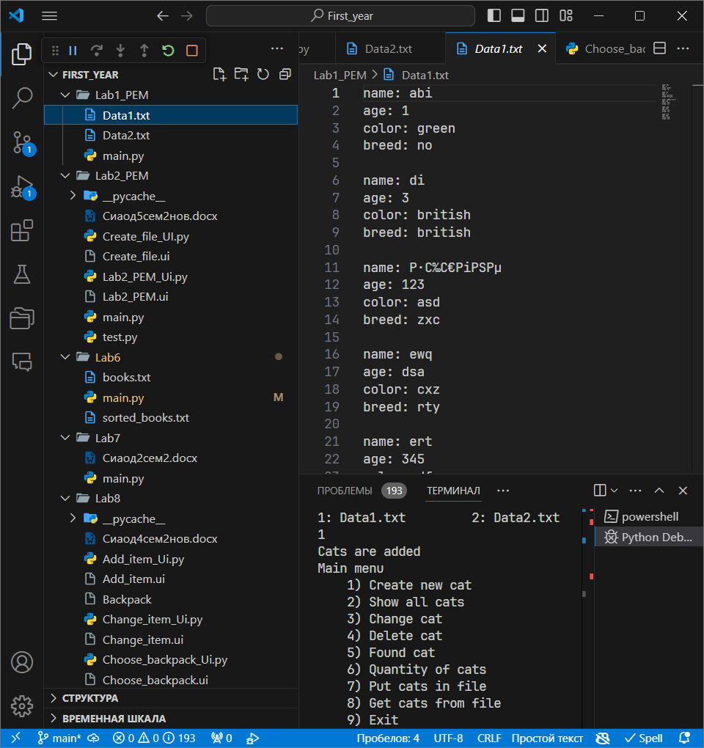

Выводы:

В ходе лабораторной работы было получено понимание того, как работать с библиотекой io, а также как брать информацию из файла и как записывать информацию в файл. Также было получено понимание того, как оптимальнее создавать код.